Зеленський назвав операцію США та Ізраїлю в Ірані «сигналом» для путіна
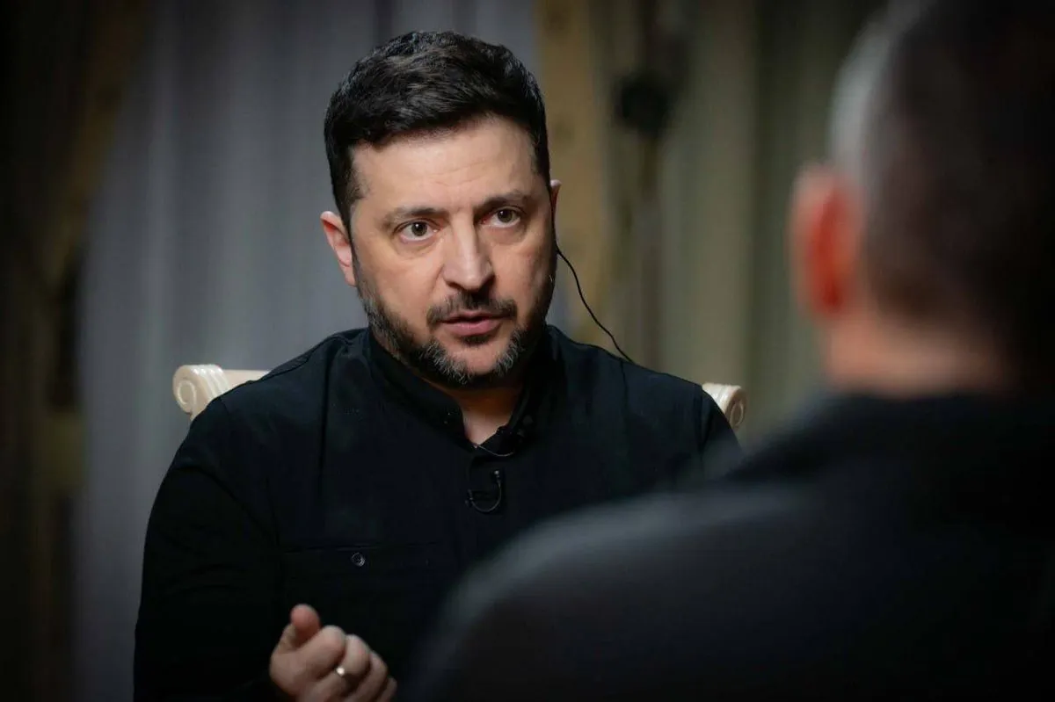
Президент Володимир Зеленський заявив, що операція США та Ізраїлю в Ірані може стати «хорошим сигналом» для путіна та нагадуванням про те, чим закінчується диктатура.
Про це він сказав у коментарі журналістам.
Глава держави нагадав, що раніше рф уже продемонструвала свою неспроможність як союзник під час подій у Сирії, коли путін не зміг врятувати режим Башара Асада.
На думку Зеленського, нинішня ситуація є подібною.
«Так само, на мій погляд, продемонстрували і зараз свою слабкість, тобто вони як союзники — нікчемні», — зазначив президент.
Він також пояснив, що москва не має ресурсу допомагати іншим, оскільки всі її сили зосереджені на війні проти України.
«Більше сил у них немає. А те, що відбувається в Ірані, мені здається, це хороший сигнал, щоб путін подивився, чим закінчується диктатура», — підсумував Зеленський.
Також, у Катарі заявили про удари по енергетичних об’єктах.
Біля узбережжя Оману атакували нафтовий танкер.
Ізраїль зупинив роботу родовища Левіафан.
Пакистан і Афганістан продовжують обмінюватися військовими ударами.

